RouteForge Solver：面向即时配送订单与骑手任务匹配问题的自动策略探索与元启发式求解框架

参赛队员： | 魏杰，许强强，杨仕明
队员邮箱： | jiew@hust.edu.cn；1102784794@qq.com；d202581877@hust.edu.cn
参赛赛道： | 4（AutoSolver：让AI Agent自主求解配送分配问题）

摘 要
本文面向即时配送平台中的订单-骑手任务匹配问题，提出了一种基于 AutoSolver Agent 的自动化求解框架 RouteForge Solver。该问题同时涉及批订单分配、骑手异质性、接单意愿概率、多重指派、订单拒绝机制及严格计算时间限制，具有随机性和组合优化复杂性。针对传统固定启发式方法适应性不足的问题，RouteForge Solver 将贪心构造、局部搜索、任务重组、骑手替换、修复扰动与学习型算子生成等策略纳入统一的自动策略探索空间，并通过“候选算法生成-合法性检查-性能评估-反馈更新”的闭环机制持续改进求解器。系统利用本地评估器对候选方案的可行性、目标函数表现、运行时间和稳定性进行检验，并将评估结果反馈给Agent，用于指导后续策略生成、算子调整和参数优化。实验结果表明，该框架能够在多种规模和特征的官方测试算例上生成高质量配送匹配方案，在提高订单接起概率与降低系统期望代价之间取得较好平衡，体现了大语言模型辅助自动算法设计在复杂即时配送优化问题中的应用潜力。

目录
1 背景介绍 1
2 问题描述 4
2.1 目标函数 4
2.2 约束条件 5
3 RouteForge Solver 6
3.1 Agent 概述 6
3.2 总体架构 6
3.3 进化流程和策略空间 8
3.3.1算法进化流程 8
3.3.2 策略空间 8
3.4 算法评估和反馈闭环 9
3.5 运行配置及使用方式 11
3.5.1 必要文件 11
3.5.2 LLM配置 11
3.5.3 运行前检查 13
3.5.4 三种常用运行模式 13
3.5.4.1 原有动作搜索 13
3.5.4.2 新动作生成 13
3.5.4.3 组合流程 14
3.5.5 输出目录 14
4 RouteForge Solver测试实验 15

1 背景介绍
随着即时配送平台的快速发展，外卖配送系统已经成为城市生活服务网络中的重要组成部分。平台每天需要处理大量动态产生的配送订单，并在极短时间内将订单合理分配给有限数量的骑手。在这一过程中，系统不仅需要考虑订单的配送距离、预计完成时间和平台收益，还需要综合考虑骑手接单意愿、订单合并配送以及骑手资源利用率等因素。与传统静态配送问题相比，外卖配送场景具有更强的实时性、不确定性和多目标耦合特征：订单持续到达，骑手位置和状态不断变化，不同骑手对同一订单的接受概率存在差异，多个订单之间还可能通过合单配送形成复杂的关联关系。因此，如何在有限计算时间内生成高质量的订单—骑手分配方案，是提升平台运营效率、用户体验和骑手资源利用率的关键问题。
外卖配送任务分配问题与餐食配送路径规划、动态车辆路径问题、订单合批、众包配送和在线组合优化等研究方向密切相关。Reyes等人^{[1]} 提出的Meal Delivery Routing Problem（MDRP）较早将餐食配送中的订单分配、取餐、送餐和路径规划统一纳入优化框架。随后，Yildiz和 Savelsbergh^{[2]} 对MDRP进行了进一步研究，表明餐食配送问题中订单分配、路径规划和服务质量约束之间存在紧密耦合关系。Ulmer等人^{[3]} 从动态取送问题角度研究餐食配送，指出订单到达时间和餐品准备完成时间均具有不确定性，使得外卖配送不能简单地被视为静态匹配问题，而应建模为动态决策问题。相关研究进一步从随机餐品准备时间、随机客户位置、动态取送和动态车辆路径等角度对即时配送进行了扩展，说明外卖配送优化本质上属于动态、随机和强时效性的组合优化问题^{[4-8]}。
订单合单配送是外卖平台提高配送效率的重要方式。通过将多个订单合并给同一骑手，平台可以减少空驶距离，提高单位时间内的订单完成数量，并提升骑手资源利用率。然而，合单也会显著增加问题复杂度。系统不仅需要判断订单与骑手之间的匹配关系，还需要判断多个订单是否适合组合、组合后的取送顺序是否可行、配送时间是否满足服务要求，以及合单是否会影响其他订单的派发机会。针对这一问题，已有研究从众包即时配送、动态道路网络和MDRP元启发式求解等角度进行了探索^{[9-11]}。此外，幽灵厨房等新型外卖运营模式进一步强化了餐食准备调度与骑手配送调度之间的耦合关系，使得订单分配、餐品准备、骑手到店时间和路径规划之间需要进行联合优化^{[12]}。
在真实平台场景中，配送系统不仅追求更短的配送时间和更低的系统成本，还需要关注服务水平、公平性和订单完成率等指标。已有研究表明，外卖配送和即时物流问题可以通过服务水平约束、公平调度、随机动态车辆路径和在线派车策略等方式进行建模^{[13-17]}。这些研究为本赛题中的“最大化接单订单数量”和“最小化系统分数”提供了重要参考。具体而言，平台一方面希望尽可能提高订单接起数量，以保证服务覆盖率和用户体验；另一方面又希望控制系统总分数或配送代价，以提升整体运营效率。两个目标之间可能存在冲突：为了提高接单数量，系统可能需要增加冗余指派或选择成本较高的骑手；而为了降低总分数，系统可能会倾向于拒绝部分低质量订单。因此，该问题需要采用合理的目标优先级、惩罚机制或分层优化策略。
本赛题所关注的外卖配送任务分配问题进一步引入了骑手接单概率、多重指派和订单拒绝机制。系统允许一个订单同时指派给多名骑手，并由最先接受该订单的骑手实际获得订单；同时，系统也允许拒绝部分订单，以避免低质量匹配对整体目标造成负面影响。这种机制更接近真实平台中的抢单或半抢单派单模式，但也使问题从普通的一对一匹配扩展为带有随机接受行为和多重指派机制的复杂优化问题。对于每个订单—骑手组合，系统不仅需要考虑该匹配的预计算得分，还需要考虑骑手接受该订单的概率、多个骑手同时被指派时的竞争关系，以及订单最终被成功接起的期望概率。因此，该问题需要在订单覆盖、骑手容量、接单概率、合单收益和全局成本之间进行综合权衡。
从求解方法来看，外卖配送和即时物流问题通常可以采用精确优化、启发式搜索、元启发式算法和学习驱动方法。精确优化方法能够清晰表达订单分配、骑手容量、时间窗和路径可行性等约束，但在大规模实时场景中容易受到计算时间限制。启发式和元启发式方法通过贪心构造、局部搜索、GRASP、自适应大邻域搜索等方式，能够在较短时间内生成高质量可行解^{[4, 11]}。强化学习等学习驱动方法也被用于骑手路径规划和订单分配问题，说明数据驱动策略可以辅助动态配送决策^{[18]}。然而，对于比赛所要求的10秒级单例时间限制，复杂精确模型或深度强化学习方法通常难以直接在线求解，因此更适合与快速构造、局部改进和自动策略筛选机制相结合。
近年来，自动算法设计和超启发式方法为复杂组合优化问题提供了新的求解思路。ParamILS等自动算法配置方法表明，通过自动搜索算法参数可以显著提升求解器性能^{[19]}。超启发式方法则将搜索对象从问题解空间扩展到启发式组件空间，其目标是减少人工算法设计依赖，并提升求解方法的通用性^{[20-22]}。进一步地，自动元启发式设计研究指出，传统手工设计元启发式算法往往依赖专家经验，设计成本较高，而自动化算法设计有望生成更具适应性的高性能算法^{[23]}。
大语言模型的发展进一步推动了AutoSolver Agent的研究。FunSearch将大语言模型与系统化评估器结合，在程序空间中搜索高质量函数，并展示了大模型参与算法发现的潜力^{[24]}。Evolution of Heuristics将大语言模型与进化计算结合，使系统能够自动生成启发式思想并转化为可执行代码^{[25]}。ReEvo则将大语言模型作为反思式超启发式生成器，通过演化搜索和反馈机制不断改进候选算法^{[26]}。这些研究表明，大语言模型不仅可以用于文本生成，也可以参与算法构造、代码生成、启发式规则设计和搜索策略改进，为组合优化问题中的AutoSolver Agent提供了重要方法基础。
基于上述背景，本文拟构建一个面向外卖配送任务分配的AutoSolver Agent智能求解框架，提出了一种名为炼路自动求解器（RouteForge Solver）的Agent，把任务分组、骑手分配、局部重组、算子改造这些搜索动作视为可锻造的路线结构，通过自动评估和迭代反馈不断打磨更优解。与固定求解算法不同，该Agent具备自主策略探索、自动评估筛选和迭代改进能力：一方面，它能够根据实例特征尝试贪心构造、概率收益排序、局部搜索、合单修复、随机扰动和整数规划近似等多种策略；另一方面，它能够根据统一评分函数自动判断候选方案是否优于当前最优解，并在有限时间内持续改进。由于本赛题同时包含多重指派、骑手接单概率、订单拒绝、合单配送和严格时间限制，问题具有较强的综合性和工程挑战性。因此，研究面向该场景的AutoSolver Agent不仅具有实际应用价值，也能够为复杂组合优化问题中的自动求解器设计提供有益参考。

2 问题描述
考虑一个外卖配送场景，现有一个配送平台需要将多个订单分配给若干个可用骑手。给定订单集合为$O$，骑手集合为$R$。订单会被预合单成批订单形式，批订单集合为$B$，对于能参与批订单$i$配送任务的骑手集合定义为$R_{i}$，对于任何一个分配给骑手$j∈R_{i}$的订单$i∈B$，骑手有一定的概率$ω_{ij}$接受这个批订单的配送任务（拒绝批订单的概率为$1-ω_{ij}$），骑手$j∈R_{i}$对应订单$i∈B$的接受概率，也称为骑手对于批订单的接单意愿。系统允许一个批订单同时指派给多为骑手，最先接起批订单的骑手获得该批订单中的订单任务。由于每个骑手对于完成每个批订单任务有不同的配送时间、距离、意愿、成本等，骑手之间是异质的，骑手完成不同订单带给平台的成本也是异质的，因此设定骑手$j∈R_{i}$对应批订单$i∈B$的分数为$c_{ij}$，以抽象表示骑手的异质性为配送平台带来的预估代价。需要对分配方案进行优化，使得接单订单数量最大化，同时总分数最小化。
决策变量：
$x_{ij}$，0-1决策变量，批订单$i∈B$是否被分配给骑手$j∈R_{i}$；
$s_{i}$，0-1决策变量，批订单$i∈B$是否被选中参与分配。

2.1 目标函数
本文中，模型采用批订单分配给骑手的期望代价最低的形式作为目标函数。对于批订单$i$分配给骑手$j$，期望代价包括骑手接受批订单任务和拒绝批订单任务，如公式（1）。其中$p_{i}=p|i|$为拒绝批订单的代价分数，$p$为拒绝一个订单的最大代价，$|i|$为批订单$i$包含的订单数量。
$E_{ij}=ω_{ij}c_{ij}+\left(1-ω_{ij}\right)p_{i}, ∀i∈B,∀j∈R_{i}$ （1）
如果批订单$i$被分配给了多个骑手，通过决策变量$x_{ij}$控制批订单$i$是否被分配给了骑手$j$，批订单$i$被所有骑手拒绝的概率$P_{i}^{r}$计算方式如公式（2）所示。则有骑手接受任务的概率为$1-P_{i}^{r}$。在实际配送过程中，只有一名骑手能够接受任务，本文通过线性化概率形式近似表示多名骑手对某个批订单接受和拒绝概率。
$P_{i}^{r}=\prod_{j∈R_{i}}{(1-ω_{ij}x_{ij})}, ∀i∈B$ （2）
当批订单$i$被分配给多名骑手时，可能会有多名骑手想要接受任务，但最终只能有一名骑手获得任务。则骑手$j$接受批订单$i$的概率可近似表示为
$P_{ij}=\frac{ω_{ij}x_{ij}}{\sum_{j'∈R_{i}}{ω_{ij'}x_{ij'}}}$ （3）
则多个骑手的期望代价${\overline{c}}_{i}$为
${\overline{c}}_{i}=\frac{\sum_{j∈R_{i}}{ω_{ij}c_{ij}x_{ij}}}{\sum_{j'∈R_{i}}{ω_{ij'}x_{ij'}}},∀i∈B,s_{i}=1$ （4）
因此，最终的目标函数为
$\min{f_{1}=\sum_{i∈B}{s_{i}[\left(1-P_{i}^{r}\right){\overline{c}}_{i}+P_{i}^{r}p_{i}]}}$ （5）

2.2 约束条件
首先限定每个骑手最多被分配给一个批订单，得到不等式：
$\sum_{i∈B:j∈R_{i}}{x_{ij}}≤1,∀j∈R$ （6）
其次，每个被选中的批订单至少分配给一个骑手，以保证每个被选中的批订单都有概率被骑手接受：
$\sum_{j∈R_{i}}{x_{ij}}≥s_{i},∀i∈B$ （7）
$\sum_{j∈R_{i}}{x_{ij}}≤\left|R_{i}\right|s_{i},∀i∈B$ （8）
每个订单都要被分配：
$\sum_{i∈B}{a_{oi}s_{i}}=1, ∀o∈O$ （9）
由于骑手$j$接受批订单$i$的概率表示中，分母中存在决策变量，为保证计算有意义，需要保证分母不为0，引入一个足够小的数$ϵ$，得到：
$\sum_{j∈R_{i}}{ω_{ij}x_{ij}}≥ϵs_{i},∀i∈B$ （10）
决策变量的取值范围为：
$x_{ij}∈\left\{0,1\right\}, ∀i∈B,∀j∈R_{i}$ （11）
$s_{i}∈\left\{0,1\right\}, ∀i∈B$ （12）

3 RouteForge Solver

3.1 Agent 概述
RouteForge Solver 是面向即时配送任务分配问题设计的 AutoSolver Agent。该Agent将“订单分组、骑手分配、候选订单组分配、算法的局部重组和算子改造”等任务视为可组合、可评估、可迭代更新的求解策略，并通过自动评估和反馈持续根据不同算例的特征设计和生成针对性的任务匹配优化算法。
与固定规则求解器不同，RouteForge Solver 的核心定位是“自动策略探索+元启发式求解”。它在离线实验阶段自动生成或调整候选策略，在本地评估器中验证合法性和目标函数表现，并在测试用例的时间限制内输出当前最优的合法配送方案。其设计目标如表1所示。
表1 设计目标
目标 | 说明
自主策略探索 | 自动尝试算法策略的组合和算子的改进（包括但不限于贪心、ILP、启发式和LLM直接推理等）
自动评估与筛选 | 每个候选的算法均由评价器检查解的合法性、质量、评价分数和运行时间，并支持重复评测
闭环迭代改进 | 将分数、失败原因、运行时间和候选策略推荐反馈给Agent，用于下一轮策略生成或修复。
安全可控输出 | 候选算法统一使用solve(input_text: str) -> list 入口，最终输出必须通过合法性验证。

3.2 总体架构
RouteForge Solver由初始提示词生成、算法生成、算法评估和反馈三部分组成，主体架构如图1所示。
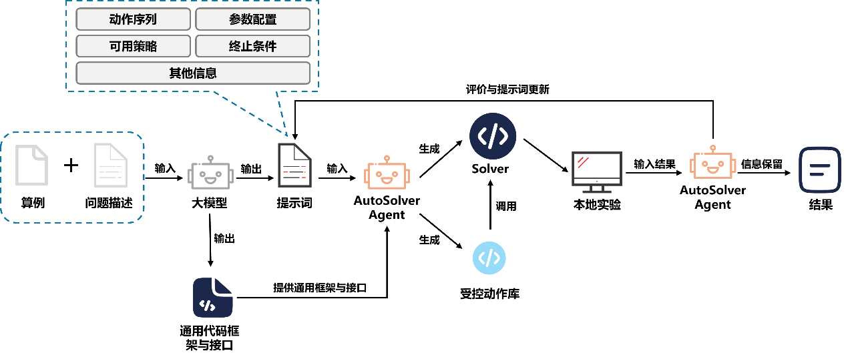
图1 RouteForge Solver总体架构
（1）初始提示词生成：这部分是对RouteForge Solver的初始输入。首先提供整体问题的描述和能够用于测试的算例，由LLM先学习这些资料，然后生成标准的RouteForge Solver易于理解的提示词文档。同时根据问题需求生成标准的通用代码框架与接口。初始的提示词主要包括可用的策略、推荐的动作序列、参数的初始配置、算法的终止条件以及其他涉及到的能够为算法进化提供正反馈的相关信息。
（2）算法生成：这部分主要任务为算法代码的生成，通过将初始提示词文档或由第三阶段修改后的提示词文档输入到RouteForge Solver中，由RouteForge Solver学习和生成针对问题特征的受控动作库和优化算法（Solver）。RouteForge Solver根据从提示词文档中学习到的内容优化Solver对受控动作库的调用方式。同时RouteForge Solver也会根据从提示词文档中学习到的内容实时更新受控动作库。
（3）算法评估和反馈：在RouteForge Solver完成算法生成部分之后，生成的Solver在本地服务器中进行性能测试，通过在给定的算例上进行实验，得到订单和骑手的匹配结果，同时根据目标函数给出匹配结果的评分。RouteForge Solver会根据匹配结果和评分对算法和受控动作库进行评价，将评价结果进行总结和反思，整理为新的提示词作为信息反馈，并与初始提示词文档进行整合，重新输出到RouteForge Solver中指导下一轮算法和受控动作库的调整和更新。
核心要素：该框架是一个重复迭代过程，始终保持“快速构造可行解-多策略局部改进-自动评估筛选-反馈更新”的循环，直到达到停止条件。值得注意的是，受控动作库并不是每轮迭代都会更新，给定迭代次数$t$，在完成$t$次迭代后，对受控动作库进行基于反馈信息的更新。

3.3 进化流程和策略空间

3.3.1算法进化流程
（1）解析输入：读取任务、骑手、候选批订单、接单意愿和评分信息。
（2）构造初始解：根据提示词（包括任务描述、启发式定义和示例)生成的LLM启发式方法初始化种群。
（3）建议生成：Agent依次处理启发式算法的代码，通过RouteForge Solver生成自然语言的建议，引导算法的进化交叉。
（4）验证过程：对低表现个体及其建议进行处理，生成改进后的启发式方法。表现更好的方法会被标记为“良好建议”，而表现较差的则被标记为“差建议”。
（5）交叉操作：LLM根据父代代码、建议及其相应的质量标签生成子代代码。对低效的建议不做丢弃，而是保留并标记为“差建议”，这些负梯度信息对学习过程非常有价值。
（6）记忆机制：RouteForge Solver对建议和结果进行评估和回顾，维护不断发展的知识库。Agent通过处理新生成的建议及其质量标签，更新和整合已有记忆，从而获得更多的经验。
（7）变异操作：Agent通过结合表现最好的个体和积累的记忆，指导LLM生成更多的变体。

3.3.2 策略空间
表2 策略空间与作用说明
策略类别 | 示例动作 | 作用
初始化策略 | Greedy seed，Pair seed，sweep 初始化 | 快速形成初始可行解
任务重组策略 | Pair/Unpair，Batch replacement，local repartition | 调整任务组合，降低局部期望代价
骑手分配策略 | 订单匹配增删，骑手替换，候选池重排 | 优化接单概率与代价之间的边际收益
修复与扰动策略 | Repair，Ejection，Random restart | 跳出不良局部最优，恢复合法覆盖
学习算子（learned operator） | 由RouteForge Solver生成的新局部动作 | 扩展原有的策略库，新增无法覆盖的搜索邻域
策略选择原则：小范围调整用于稳定优化，大范围重组用于突破局部最优；当已有动作长期无提升时，切换到learned operator模式尝试新的结构化列或局部邻域。

3.4 算法评估和反馈闭环
RouteForge Solver 的核心优势在于评估闭环。每一个候选动作或候选Solver 都不会直接进入最终结果，而是先由Agent完成合法性检查、指标评估和稳定性评估。随后，系统根据评估结果更新动作标记和提示词，使下一轮生成更有针对性。
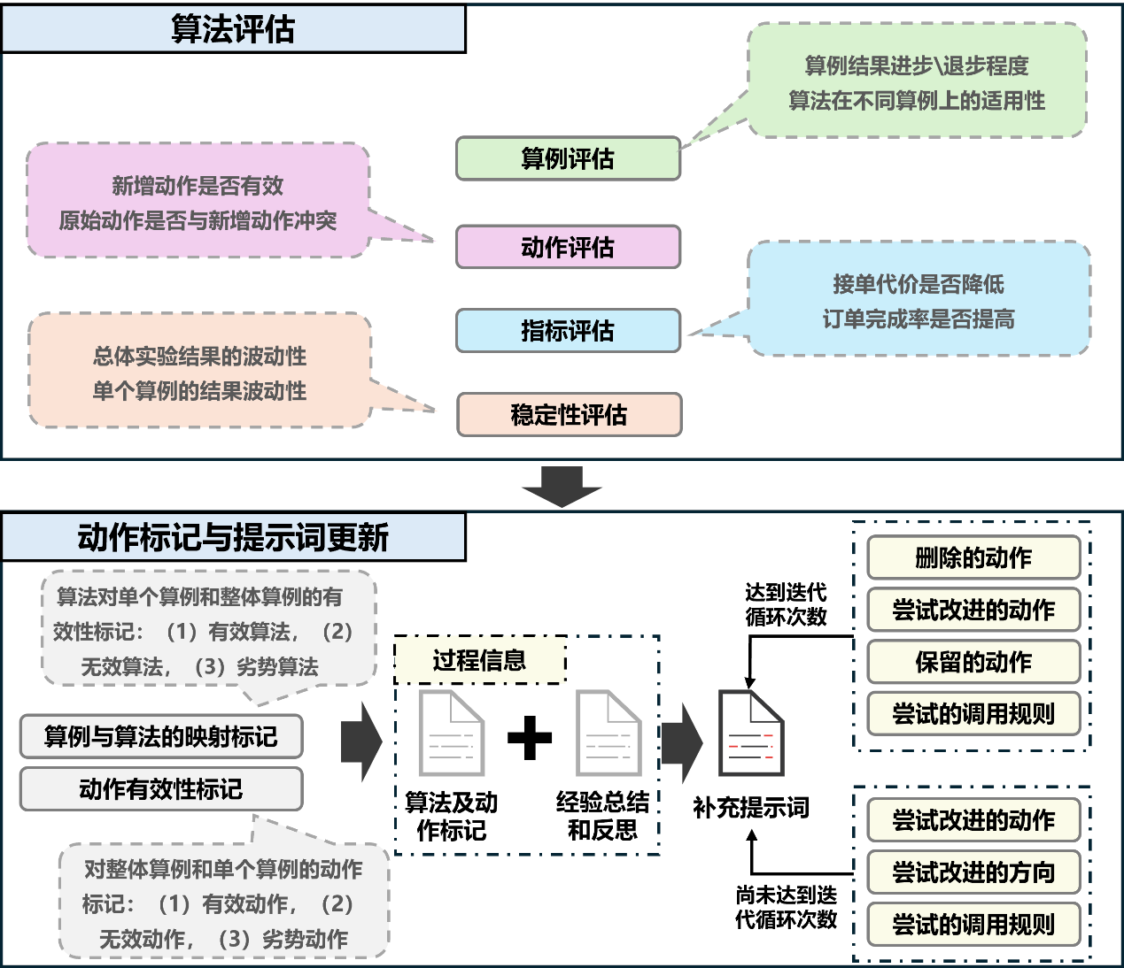
图2 算法评估与动作更新
在算法评估和反馈过程中，重点进行四类评估，具体介绍如表3所示。
表3 算法评估具体介绍
评估类型 | 评估内容 | 用途
算例评估 | 分析候选算法在不同算例上的进步、退步和适用性 | 判断策略泛化能力
动作评估 | 判断新增动作是否有效，以及是否与已有动作冲突 | 保留有效动作，删除或改进无效动作
指标评估 | 检查接单代价是否降低、任务完成率是否有提高 | 作为目标函数优化依据
稳定性评估 | 统计总体实验结果和单个算例结果的波动性 | 降低随机分支和时间分支导致的误判
评估结果会被转化为过程信息和动作标记，主要包括：删除的动作、尝试改进的动作、保留的动作、尝试的调用规则、尝试的方向以及新的提示词约束。这样，Agent不只是重新生成策略，而是在积累经验的基础上不断地学习和反思，从而进行有方向和目标的定向搜索。

3.5 运行配置及使用方式
RouteForge Solver 支持三种常用运行模式：原有动作搜索、新动作生成和组合流程。为保护提交安全，系统默认不在公共代码中写入真实密钥，所有模型服务凭据均由环境变量或本地私有配置文件提供。

3.5.1 必要文件
运行前检查文件和目录是否完整：
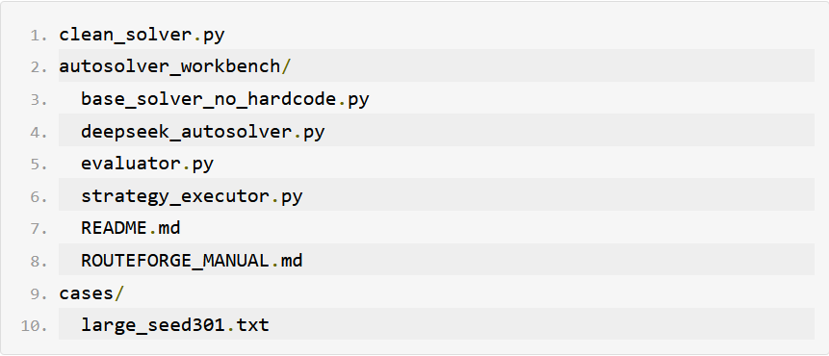
clean_solver.py：当前基础求解器与底层算法核心。
base_solver_no_hardcode.py：RouteForge Solver使用的编码基准入口。
strategy_executor.py：把策略列表转换成可运行“solve”的执行器。
deepseek_autosolver.py：RouteForge Solver主循环，负责生成、修复、评估和记录候选。
evaluator.py：本地评分器，负责合法性检查、计分和重复评测。

3.5.2 LLM配置
deepseek_autosolver.py底部包含默认LLM配置：
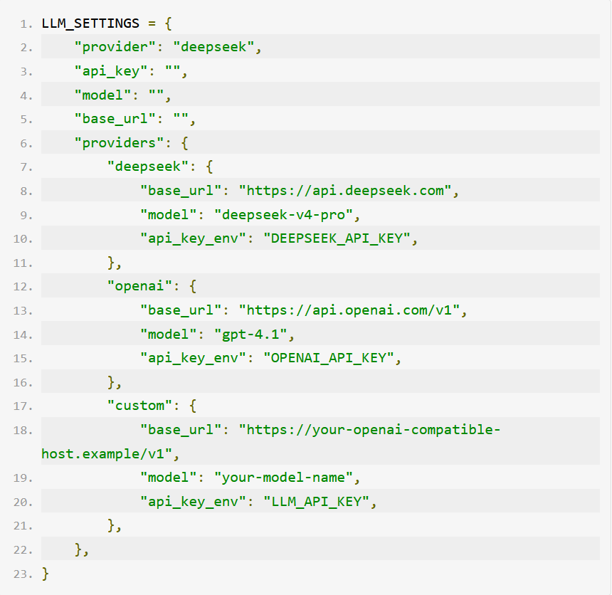
为避免泄露，默认不把真实的key写入公共代码，运行时可用环境变量：
如果只在本地使用，也可建立私有配置文件：
示例：
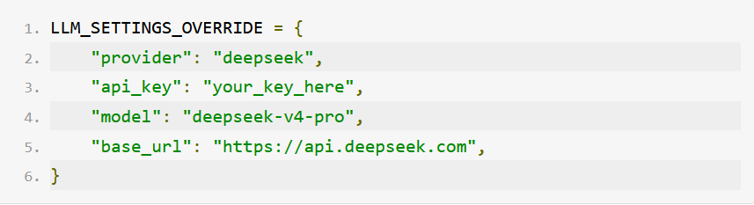

3.5.3 运行前检查
在项目根目录运行：
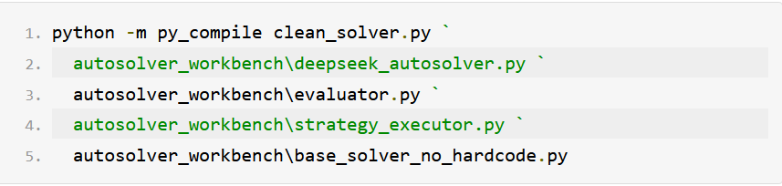
测试基础求解器：
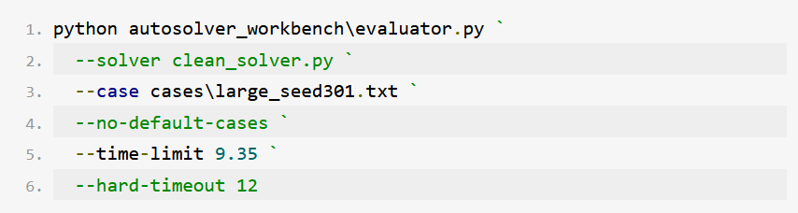

3.5.4 三种常用运行模式

3.5.4.1 原有动作搜索
只允许LLM调整动作列表中已有动作，不生成新的动作：
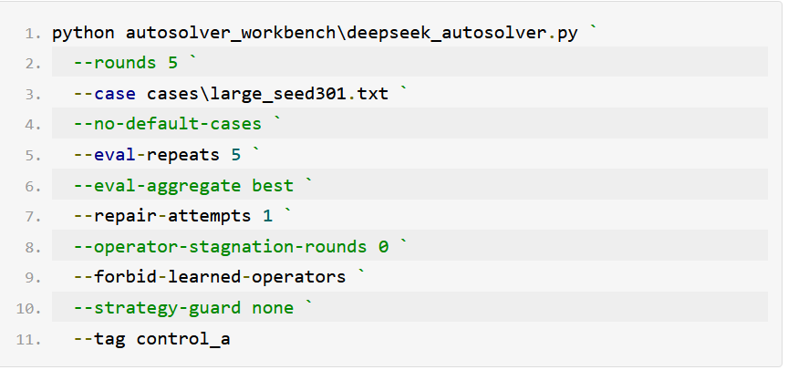

3.5.4.2 新动作生成
强制进入learned operator模式，让LLM生成一个新的局部动作：
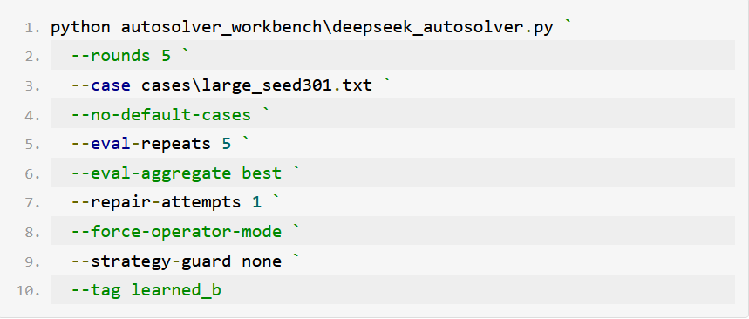

3.5.4.3 组合流程
推荐流程为：先运行若干轮原有动作搜索，获得稳定基线；再运行learned operator模式扩展邻域；最后回到原有动作搜索，对新发现的结构进行参数微调。不同阶段共享历史信息，因此后续轮次能够看到前序实验结果。
原有动作和新动作的尝试次数通过多次试验确定一个相对固定的值，目前确定的较好参数值为：先跑5轮原有动作，再跑5轮新动作，最后再跑5轮原有动作。

3.5.5 输出目录
默认输出：
输出和保留的重要文件包括：
history.jsonl：所有轮次的机器可读历史。
prompt_round_XXXX.md：给LLM的提示词。
response_round_XXXX.md：LLM原始响应。
deepseek_rXXXX_*.py：生成的候选solver。
round_report_XXXX.md：单轮总结。
best_deepseek_candidate.py：当前本地评测最好的候选。

4 RouteForge Solver测试实验
本节展示RouteForge Solver自动化设计出的算法在官方实验平台上的测试结果。官方测试平台共有10个算例，包括微小、小、中、大规模和低意愿、骑手紧缺的不同特征的算例。测试结果如表4所示。本文中的测试算法测试结果在官方测试平台目前排名第一。
表4 测试结果
算例 | 分数
high_noise_seed601 | 477.9802
large_seed301 | 649.9352
large_seed302 | 622.2429
low_willingness_seed501 | 1800.4750
medium_seed201 | 473.1998
medium_seed202 | 516.5262
medium_seed203 | 491.7106
scarce_couriers_seed401 | 1514.3172
small_seed100 | 293.2767
tiny_seed42 | 151.6399

参考文献
[1] Reyes D, Erera A, Savelsbergh M, et al. The meal delivery routing problem[J]. Optimization Online, 2018,6571(2018):2018.
[2] Yildiz B, Savelsbergh M. Provably high-quality solutions for the meal delivery routing problem[J]. Transportation Science, 2019,53(5):1372-1388.
[3] Ulmer M W, Thomas B W, Campbell A M, et al. The restaurant meal delivery problem: Dynamic pickup and delivery with deadlines and random ready times[J]. Transportation Science, 2021,55(1):75-100.
[4] Kancharla S R, Van Woensel T, Waller S T, et al. Meal delivery routing problem with stochastic meal preparation times and customer locations[J]. Networks and Spatial Economics, 2024,24(4):997-1020.
[5] Berbeglia G, Cordeau J F, Laporte G. Dynamic pickup and delivery problems[J]. European journal of operational research, 2010,202(1):8-15.
[6] Pillac V, Gendreau M, Guéret C, et al. A review of dynamic vehicle routing problems[J]. European Journal of Operational Research, 2013,225(1):1-11.
[7] Voccia S A, Campbell A M, Thomas B W. The same-day delivery problem for online purchases[J]. Transportation Science, 2019,53(1):167-184.
[8] Ulmer M W. Dynamic pricing and routing for same-day delivery[J]. Transportation Science, 2020,54(4):1016-1033.
[9] Simoni M D, Winkenbach M. Crowdsourced on-demand food delivery: An order batching and assignment algorithm[J]. Transportation Research Part C: Emerging Technologies, 2023,149:104055.
[10] M. J, A. S, S. R, et al. Batching and Matching for Food Delivery in Dynamic Road Networks: 2021 IEEE 37th International Conference on Data Engineering (ICDE)[C], 2021.
[11] Giraldo-Herrera D, Álvarez-Martínez D. A GRASP Algorithm for the Meal Delivery Routing Problem: Metaheuristics International Conference[C], 2024. Springer.
[12] Neria G, Hildebrandt F D, Tzur M, et al. The restaurant meal delivery problem with ghost kitchens[J]. Transportation Science, 2025,59(2):433-450.
[13] Martínez-Sykora A, McLeod F, Cherrett T, et al. Exploring fairness in food delivery routing and scheduling problems[J]. Expert Systems with Applications, 2024,240:122488.
[14] Bulhões T, Hà M H, Martinelli R, et al. The vehicle routing problem with service level constraints[J]. European Journal of Operational Research, 2018,265(2):544-558.
[15] Mardešić N, Erdelić T, Carić T, et al. Review of Stochastic Dynamic Vehicle Routing in the Evolving Urban Logistics Environment[J]. Mathematics, 2024,12(1):28.
[16] Zhang J, Luo K, Florio A M, et al. Solving large-scale dynamic vehicle routing problems with stochastic requests[J]. European Journal of Operational Research, 2023,306(2):596-614.
[17] Liu S, Luo Z. On-demand delivery from stores: Dynamic dispatching and routing with random demand[J]. Manufacturing & Service Operations Management, 2023,25(2):595-612.
[18] Bozanta A, Cevik M, Kavaklioglu C, et al. Courier routing and assignment for food delivery service using reinforcement learning[J]. Computers & Industrial Engineering, 2022,164:107871.
[19] Hutter F, Hoos H H, Leyton-Brown K, et al. ParamILS: an automatic algorithm configuration framework[J]. Journal of artificial intelligence research, 2009,36:267-306.
[20] Burke E K, Hyde M, Kendall G, et al. A classification of hyper-heuristic approaches[M]//Handbook of metaheuristics. Springer, 2010:449-468.
[21] Burke E K, Gendreau M, Hyde M, et al. Hyper-heuristics: A survey of the state of the art[J]. Journal of the Operational Research Society, 2013,64(12):1695-1724.
[22] Dokeroglu T, Kucukyilmaz T, Talbi E G. Hyper-heuristics: A survey and taxonomy[J]. Computers & Industrial Engineering, 2024,187:109815.
[23] Zhao Q, Duan Q, Yan B, et al. Automated design of metaheuristic algorithms: A survey[J]. arXiv preprint arXiv:2303.06532, 2023.
[24] Romera-Paredes B, Barekatain M, Novikov A, et al. Mathematical discoveries from program search with large language models[J]. Nature, 2024,625(7995):468-475.
[25] Liu F, Xialiang T, Yuan M, et al. Evolution of Heuristics: Towards Efficient Automatic Algorithm Design Using Large Language Model: Proceedings of the 41st International Conference on Machine Learning[C], Proceedings of Machine Learning Research, 2024. PMLR.
[26] Ye H, Wang J, Cao Z, et al. Reevo: Large language models as hyper-heuristics with reflective evolution[J]. Advances in neural information processing systems, 2024,37:43571-43608.

